เอกสารรายงานผลการดำเนินงานของกิจกรรมที่สอดคล้องกับการเสริมสร้างค่านิยมหลักของคนไทย 12 ประการ
1.ชื่อกิจกรรมหลัก รู้จักการรักชาติ ศาสนา พระมหากษัตริย์และบำเพ็ญประโยชน์
***กิจกรรมหลัก หมายถึง กิจกรรมที่โรงเรียนพิจารณาเองว่า เมื่อดำเนินกิจกรรมนี้จะส่งผลต่อการเสริมสร้างค่านิยมหลักของคนไทย ๑๒ ประการ ให้เลือกเฉพาะที่ดีที่สุด ๑- ๒ กิจกรรมเท่านั้น รายงานผลกิจกรรมทั้ง ๒ กิจกรรมไม่เกิน ๒ หน้ากระดาษ แล้วแนบไฟล์ส่งกลับมาในเว็บ
๑.๑ วัตถุประสงค์
1 เพื่อให้นักเรียนเกิดความตะหนักในการรักชาติ ศาสนา พระมหากษัตริย์
2 เพื่อให้นักเรียนได้มีส่วนร่วมในการพัฒนาชุมชนและสถานศึกษา
3 เพื่อบรูณาการการส่งเสริมค่านิยมคนไทย 12 ประการกับการเรียนรู้ตามหลักสูตรของสถานศึกษา
๑.๒ วิธีการดำเนินงาน
1 รับทราบและทำความเข้าใจแผนนโยบาย
2 การสร้างความเข้าใจค่านิยมของคนไทย 12 ให้ครูและบุคลกรทางการศึกษา
3 การกำหนดแผน / แนวการดำเนินงานเพื่อการขับเคลื่อนค่านิยมหลักของคนไทย 12 ประการ
4 การดำเนินงานตามกิจกรรมที่ตั้งไว้
5 การประชาสัมพันธ์การดำเนินงาน กำกับติดตามและประเมินผล
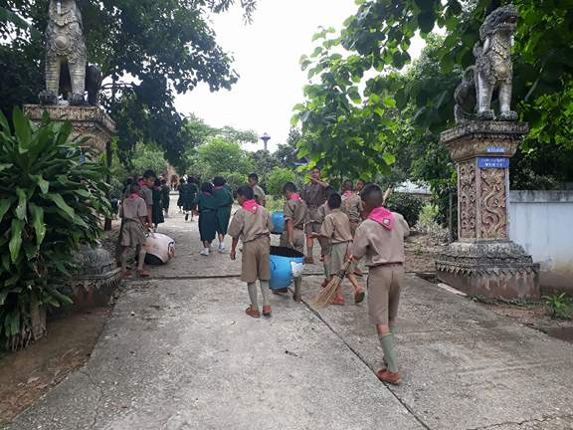
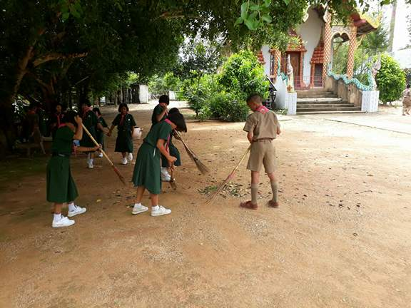

๑.3 ผลการดำเนินงาน
1.นักเรียนมีคุณลักษณะตามค่านิยม 12 ประการ
2 ผู้ปกคงและชุมชนเขตบริการรับทราบแนวทางการส่งเสริมหลักของคนไทย 12 ประการ
3 ให้นนักเรียนได้นำหลักค่านิยม 12 ประการไปใช้ในชีวิตประจำวัน
กิจกรรมหลักที่ ๑ ดำเนินการสอดคล้อง ครบ ๑๒ประการ ไม่ครบ
ผู้รายงานข้อมูล ผู้รับรองข้อมูล

(นายสมจิตร จิตอารีย์) (นายอุดม บุญทา)
ผู้รับผิดชอบโครงการโรงเรียนบ้านห้วยเฮี้ย ตำแหน่ง ผู้อำนวยการโรงเรียนบ้านห้วยเฮี้ย
โทร .0849856121 โทร. ...........................................................

